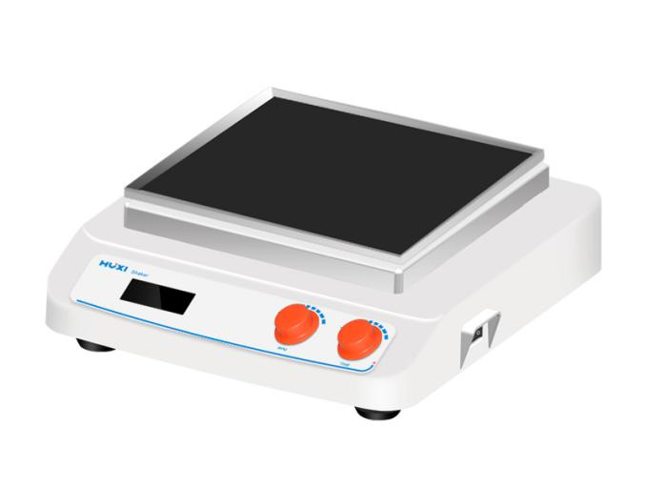
1、产品应用
HT-W330 轨道摇床
轨道摇床采用直流无刷电机和微电脑控制技术，功能多样，适用于不同领域的多种混匀工作，广泛应用于各种电泳凝胶的固定，考马斯蓝染色、脱色时的振荡晃动，硝酸银染色的固定、染色、显影等。

2、产品特点
● 周转平稳噪音小，耐磨损；
● 外形结构紧凑简洁且占地面积小；
● 宽电压设计，满足不同地域需求；
● 转速连续可调，最高可达500rpm；
● 不同类型的夹具可供选择，满足不同的实验需求；
● 0~99h59min范围内任意设定时间，时间控制器可自动报警，实现无人操作；
● 标配中含主机，其他配件可另行选购。
3、技术参数
型号 | HT-W330
货号 | 1024003001
振荡方式 | 往复
振幅 | 4MM
最大载重量 | 7.5KG
电机类型 | 直流无刷电机
电机输入功率 | 35W
电机输出功率 | 25W
速度范围 | 60~500rpm
速度显示 | LCD
定时功能 | 有
时间设置范围 | 0~99小时59分
电源 | 100~240V,50/60Hz
允许环境温度/湿度 | 5~40℃, 80%
仪器尺寸mm | 330*370*130
包装尺寸mm | 420*390*192
净量kg | 7KG
重量kg | 8.5KG
外壳防护等级 | IP21
数据 | RS232选配

4、可选配件（除脱色摇床外，其他摇床均可选配以下配件）
托盘名称 | 配件参数 | 备注
通用托盘 | 210*282mm | 可放多个培养皿或螺口细胞培养瓶/歪脖子瓶
可调托盘 | 210*282mm | 放4个500ml烧杯
弹簧托盘 | 210*282mm | 可放6个200毫升锥形瓶
固定托盘 | 210*282mm | 可放多个培养皿或螺口细胞培养瓶/歪脖子瓶
烧瓶夹托盘 | 1）6*250ml  2）8*100ml  - 8*50ml  - 8*25ml | - 可放6个250ml锥形瓶  - 可放8个100ml锥形瓶  - 可放8个50ml锥形瓶  - 可放8个25ml锥形瓶
非标定制托盘 | 210*282mm | 可根据客户需求定制

5、装箱清单
名称 | 数量
主机 | 1台
电源线 | 1根
合格证（含保修卡） | 1份
说明书 | 1份

